# ANALISIS DAN PERANCANGAN WEB OBAT ONLINE APP

Laporan ini dibuat untuk memenuhi tugas besar

Mata kuliah pemrograman web



Disusun oleh:

1. Dzikri Al-Kautsar Sinatria Aryunaputra (1301183498)
2. Nuril Kaunaini (1301181017)
3. Andika Elang Dirgantara (1301184153)
4. Friska Alfanda(1301180112)
5. Fauzan Muharik(1301184083)

**S1 INFORMATIKA**

**FAKULTAS INFORMATIKA**

**UNIVERSITAS TELKOM**

**BANDUNG**

**2020**

# DAFTAR ISI

*Dibuat secara otomatis. Lihat tutorialnya di:*<https://www.youtube.com/watch?v=QbX0zYkIQyo>

# DAFTAR GAMBAR

*Dibuat secara otomatis. Lihat tutorialnya di:* <https://www.youtube.com/watch?v=Lnd_7uELeiM>

# DAFTAR TABEL

*Dibuat secara otomatis. Lihat tutorialnya di:* <https://www.youtube.com/watch?v=Lnd_7uELeiM>

# BAB I Pendahuluan

## Tentang Web

Saat ini perkembangan teknologi sangat pesat dan berkembang secara terus-menerus.Dengan adanya perkembangan teknologi yang canggih saat ini mendorong manusia untuk mendapatkan informasi yang cepat yang dapat diakses dimana pun dan kapanpun sesuai apa yang diinginkan. Sekarang ini banyak pelayanan-pelayanan baik itu kesehatan,makanan ataupun jasa salah satu contohnya yaitu apotek

Tujuan memilih topik “Pemesanan Obat Online” yaitu untuk mengidentifikasi dalam memberikan pelayanan seperti keluar masuk obat, jumlah obat, sistem jual beli secara online sehingga memudahkan masyarakat dalam membeli obat tanpa harus pergi ke apotek secara langsung.

## Batasan Pengerjaan

*Berisi penjelasan mengenai batasan pengerjaan dari web yang dibangun meliputi*

1. *Halaman apa saja yang dibangun?*
2. *Halaman apa yang dijadikan sistem CRUD?*

## Deskripsi Pekerjaan

*Deskripsi pekerjaan setiap anggota kelompok, dijelaskan secara jelas dan rinci.*

|  |  |  |  |
| --- | --- | --- | --- |
| No | Nama | NIM | Deskripsi Pekerjaan |
|  |  |  |  |
|  |  |  |  |
|  |  |  |  |
|  |  |  |  |

# BAB II Analisis dan Perancangan

## 2.1. Proses Bisnis

*Berisi proses bisnis dari web yang akan dibangun*. *Bagaimana hubungan antar entitas dan aturan bisnis dari web yang akan dibangun*

## 2.2. Perancangan *Entity Relationship Diagram*

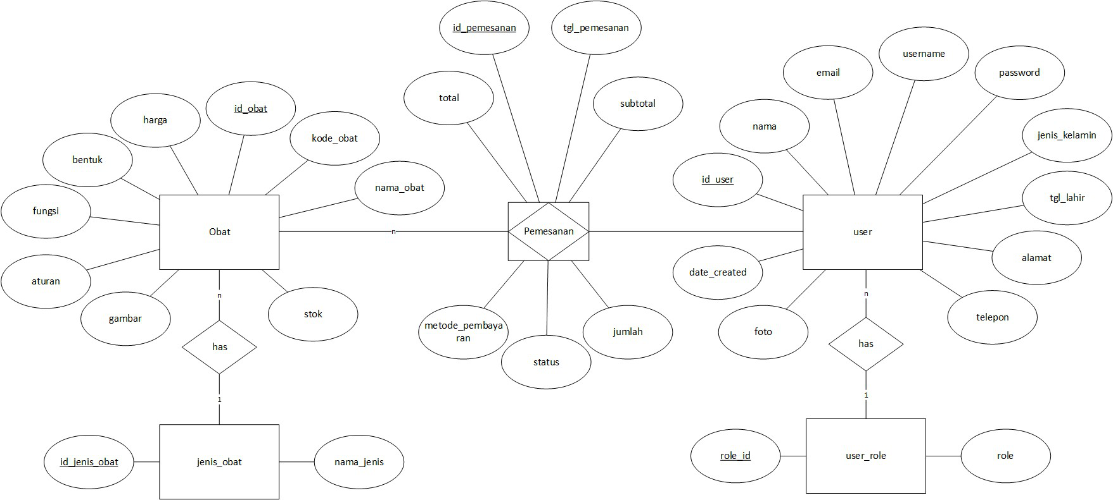

## 2.3. *Usecase Diagram* dan *Usecase Scenario*

### 2.3.1. *Usecase Diagram*

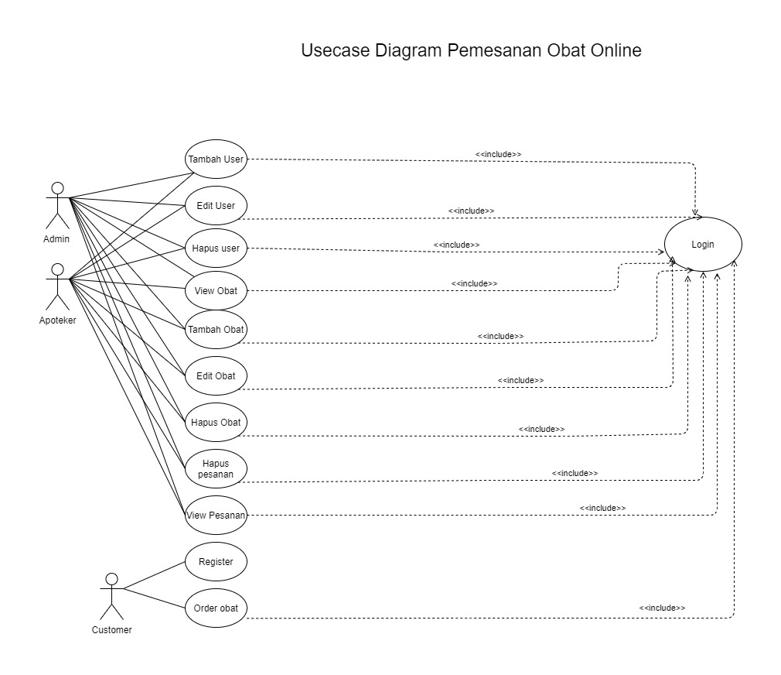

### 2.3.2. *Usecase Scenario*

|  |  |
| --- | --- |
| Use case | View user |
| Actor | Admin,apoteker |
| Pre-condition | Admin.apoteker ingin mengecek data dari user |
| Post-condition | Admin,apoteker sudah melihat/mengecek data dari user |
| Description | Untuk menampilkan data dari user |
| Typical Course of Event | |  |  | | --- | --- | | Actor | System | | 1.Admin login dan membuka menu user |  | |  | 2.Menampilalkan daftar user | | 3.Admin menklik button i atau informasi dari data user |  | |  | 3.Menampilkan data dari user(email,username,jenis kelamin,taggal lahir,alamat,telepon dan terdaftar sejak) | | 4.Setelah melihat info diri user lalu menklik button tutup |  | |  | | |

|  |  |
| --- | --- |
| Use case | Tambah user |
| input | Data user(email,username,role,password,nama lengkap,jenis kelamin ,tanggal lahir,alamat lengkap,nomor telepon,foto diri) |
| output | Data user(email,username,role,password,nama lengkap,jenis kelamin ,tanggal lahir,alamat lengkap,nomor telepon,foto diri)tersimpan di database |
| Actor | Admin,apoteker |
| Pre-condition | User belum ditambah oleh admin |
| Post-condition | Admin sudah menambahkan user |
| Description | Untuk menambahkan dan menyimpan data user baru |
| Typical Course of Event | |  |  | | --- | --- | | Actor | System | | 1.Admin login dan membuka menu user |  | |  | 2.Menampilalkan daftar user dan button tambah user | | 3.Admin menklik button tambah user untuk menambahkan user baru |  | |  | 3.Menampilkan form tambah user(email,username,role,password,nama lengkap,jenis kelamin ,tanggal lahir,alamat lengkap,nomor telepon,foto diri) | | 4.Mengisi form dengan role yang tersedia yaitu admin,apoteker dan customer dan menkilik button simpan |  | |  | 5.Menampilkan notifikasi “Akun user telah berhasil dibuat! “ | |  | | |

|  |  |
| --- | --- |
| Use case | Edit user |
| input | Data user(email,username,role,password,nama lengkap,jenis kelamin ,tanggal lahir,alamat lengkap,nomor telepon,foto diri) |
| output | Data user(email,username,role,password,nama lengkap,jenis kelamin ,tanggal lahir,alamat lengkap,nomor telepon,foto diri)teebaru tersimpan di database |
| Actor | Admin,Apoteker |
| Pre-condition | Admin telah login dan belum memperbarui data user |
| Post-condition | Admin sudah memperbaharui data user |
| Description | Untuk memperbahrui data user |
| Typical Course of Event | |  |  | | --- | --- | | Actor | System | | 1.Admin login dan membuka menu user |  | |  | 2.Menampilkan daftar user | | 3.Admin menklik button edit user untuk memperbaharui data user |  | |  | 3.Menampilkan form edit user(email,username,role,password,nama lengkap,jenis kelamin ,tanggal lahir,alamat lengkap,nomor telepon,foto diri) | | 4.Mengedit form menkilik button simpan |  | |  | 5.Sistem Menampilkan notifikasi “Data User berhasil diupdate!” | |  | | |

|  |  |
| --- | --- |
| Use case | Hapus user |
| Actor | Admin,Apoteker |
| Pre-condition | Admin telah login dan belum menghapus data user |
| Post-condition | Admin sudah menghapus data user |
| Description | Untuk menghapus data user |
| Typical Course of Event | |  |  | | --- | --- | | Actor | System | | 1.Admin login dan membuka menu user |  | |  | 2.Menampilkan daftar user | | 3.Admin menklik button hapus user untuk memperbaharui data user |  | |  | 3.Menampilkan notifikasi “Apakah Anda yakin ingin menghapus user ini?” | | 4.Menklik button oke |  | |  | 5.Sistem Menampilkan notifikasi “Data User berhasil dihapus!” | |  | | |

|  |  |
| --- | --- |
| Use case | View obat |
| Actor | Admin,apoteker |
| Pre-condition | Admin.apoteker belum mengecek data obat |
| Post-condition | Admin,apoteker sudah melihat/mengecek data obat |
| Description | Untuk menampilkan data obat |
| Typical Course of Event | |  |  | | --- | --- | | Actor | System | | 1.Admin login dan membuka menu Kelola obat |  | |  | 2.Menampilkan daftar obat | | 3.Admin menklik button i atau informasi dari data obat |  | |  | 3.Menampilkan data dari user(kode obat,nama obat,jenis obat,harga,stok,bentuk,fungsi,aturan) | | 4.Setelah melihat info data obat lalu menklik button tutup |  | |  | | |

|  |  |
| --- | --- |
| Use case | Tambah Obat |
| input | Data obat(kode obat,nama obat,jenis obat,harga,stok,bentuk,fungsi,aturan,gambar) |
| output | Data obat(kode obat,nama obat,jenis obat,harga,stok,bentuk,fungsi,aturan,gambar) |
| Actor | Admin,apoteker |
| Pre-condition | Jika Admin,apoteker ingin menambahkan obat apoteker,admin harus login terlebih dahulu untuk menggunakan menu input obat dan data obat belum tersimpan di database bahan |
| Post-condition | Admin,apoteker telah menginputkan data obat dan system berhasil menyimpan data obat di database obat |
| Description | Untuk menambahkan dan menyimpan data obat yang baru |
| Typical Course of Event | |  |  | | --- | --- | | Actor | System | | 1.Admin,customer login dan membuka menu Kelola obat |  | |  | 2.Menampilkan Kelola obat | | 3.Menklik button tambah obat |  | |  | 4.Menampilkan form tambah obat(kode obat,nama obat,jenis obat,harga,stok,bentuk,fungsi,aturan,gambar) | | 5.Mengisi form(kode obat,nama obat,jenis obat,harga,stok,bentuk,fungsi,aturan,gambar) dan menklik button tambah |  | |  | 6.Mengirim notifikasi “Data Obat berhasil ditambah” | |

|  |  |
| --- | --- |
| Use case | Edit Obat |
| input | Data obat(kode obat,nama obat,jenis obat,harga,stok,bentuk,fungsi,aturan,gambar) |
| output | Data obat(kode obat,nama obat,jenis obat,harga,stok,bentuk,fungsi,aturan,gambar) |
| Actor | Admin,apoteker |
| Pre-condition | Jika Admin,apoteker ingin menambahkan obat apoteker,admin harus login terlebih dahulu untuk menggunakan menu edit obat |
| Post-condition | Admin,apoteker telah menupdate data obat dan system berhasil menyimpan data baru obat di database obat |
| Description | Untuk memperbaharui |
| Typical Course of Event | |  |  | | --- | --- | | Actor | System | | 1.Admin,customer login dan membuka menu Kelola obat |  | |  | 2.Menampilan Kelola obat | | 3.Menklik button edit obat pada daftar obat yang ingin diupdate |  | |  | 4.Menampilkan form tambah obat(kode obat,nama obat,jenis obat,harga,stok,bentuk,fungsi,aturan,gambar) | | 5.Memperbaharui data form(kode obat,nama obat,jenis obat,harga,stok,bentuk,fungsi,aturan,gambar) dan menklik button simpan |  | |  | 6.Mengirim notifikasi “Data Obat berhasil diubah” | |  |  | |

|  |  |
| --- | --- |
| Use case | Hapus Obat |
| Actor | Admin,apoteker |
| Pre-condition | Admin,apotker dan belum menghapus data obat |
| Post-condition | Admin,apoteker sudah menghapus data obat |
| Description | Fungsi untuk menghapus data obat apabila obat sudah habis |
| Typical Course of Event | |  |  | | --- | --- | | Actor | System | | 1.Admin,apoteker sudah login dan membuka menu Kelola obat |  | |  | 2.Menampilkan daftar obat yang terdaftar atau yang sudah ada | | 3.Memilih obat dan menklik button hapus disebelah kanan obat |  | |  | 4.Menampilkan notifikasi “Apakah Anda yakin ingin menghapus obat ini?” | | 5.Menklik oke |  | |  | 6.Menampilkan notifikasi “Data Obat berhasil dihapus!” | |

|  |  |
| --- | --- |
| Use case | Hapus Pesanan |
| Actor | Admin,Apoteker |
| Pre-condition | Admin,apoteker belum menghapus data pesanan |
| Post-condition | Admin apoteker sudah menghapus data pesanan |
| Description | Fungsi ini berfungsi untuk menghapus data pesanan |
| Typical Course of Event | |  |  | | --- | --- | | Actor | System | | 1.Admin,apoteker login dan membuka menu pemesanan |  | |  | 2.Menampilkan pesanan yang sudah tedata | | 3.Memilih pesanan yang akan dihapus dan menklik button hapus disebelah kanan daftar pesanan |  | |  | 4.Menampilkan notifikasi “Apakah Anda yakin ingin menghapus Pemesanan ini?” | | 5.Menklik button oke |  | |  | 6.Menampilkan notifikasi “Data Pemesanan berhasil dihapus!” | |

|  |  |
| --- | --- |
| Use case | View Pesanan |
| Actor | Admin,customer |
| Pre-condition | Admin customer belum melihat detail pesanan |
| Post-condition | Admin customer sudah melihat detail pesanan |
| Description | Fungsi ini berfungsi untuk melihat detail pesanan customer |
| Typical Course of Event | |  |  | | --- | --- | | Actor | System | | 1.Admin,customer sudah login dan memilih menu pemesanan |  | |  | 2.Menampilkan daftar pesanan | | 3.Meklik button i disebelah kanan pesanan yang akan dilihat detailnya |  | |  | 4.Menampilkan detail pesanan(Tanggal pesanan,customer,metode pembayaran,nominal pembayaran,status,alamat pengiriman ; nama obat,jumlah.harga.subtotal) | | 5.Menklik button tutup |  | |

|  |  |
| --- | --- |
| Use case | Register |
| input | Data diri(email,username,password,nama lengkap,jenis kelamin ,tanggal lahir,alamat lengkap,nomor telepon,foto diri) |
| output | Data diri(email,username,password,nama lengkap,jenis kelamin ,tanggal lahir,alamat lengkap,nomor telepon,foto diri) tersimpan di database |
| Actor | Customer |
| Pre-condition | Customer berada di home page dan belum bisa login |
| Post-condition | Costumer sudah bisa login |
| Description | Costumer mendaftar dan membuat akun untuk membeli obat |
| Typical Course of Event | |  |  | | --- | --- | | Actor | System | |  | 1.Halaman registrasi muncul | | 2.costumer memasukkan info data diri (email,username,password,nama lengkap,jenis kelamin ,tanggal lahir,alamat lengkap,nomor telepon,foto diri) dan menklik tombol register |  | |  | 3.Memperbaharui halaman dan mengirim notifikasi” Akun Anda berhasil dibuat! Silahkan Login.” dan menampilkan form login untuk memasukkan username dan password baru customer. | |

|  |  |
| --- | --- |
| Use case | Order Obat |
| Actor | Customer |
| Pre-condition | Customer berada di home page dan belum memesan obat |
| Post-condition | Costumer sudah memesan obat |
| Description | Fungsi ini berfungsi untuk order obat bagi customer |
| Typical Course of Event | |  |  | | --- | --- | | Actor | System | | 1.Customer sudah login dan menklik menu obat |  | |  | 2.Menampilan obat beserta harga dan button tambah ke keranjang apabila customer ingin membelinya | | 3.Menklik button tambah kekeranjang |  | |  | 4.Menambahkan obat kedalam keranjang | | 5.Apabila customer ingin membayarnya,klik button keranjang dan memilih button lanjut pembayaran. |  | |  | 6.Menampilkan detail obat(nama obat,jumlah,harga,subtotal) dan metode pembayaran | | 7.Memilih metode pembayaran dan klik button selesaikan. |  | |

# BAB III Hasil Implementasi

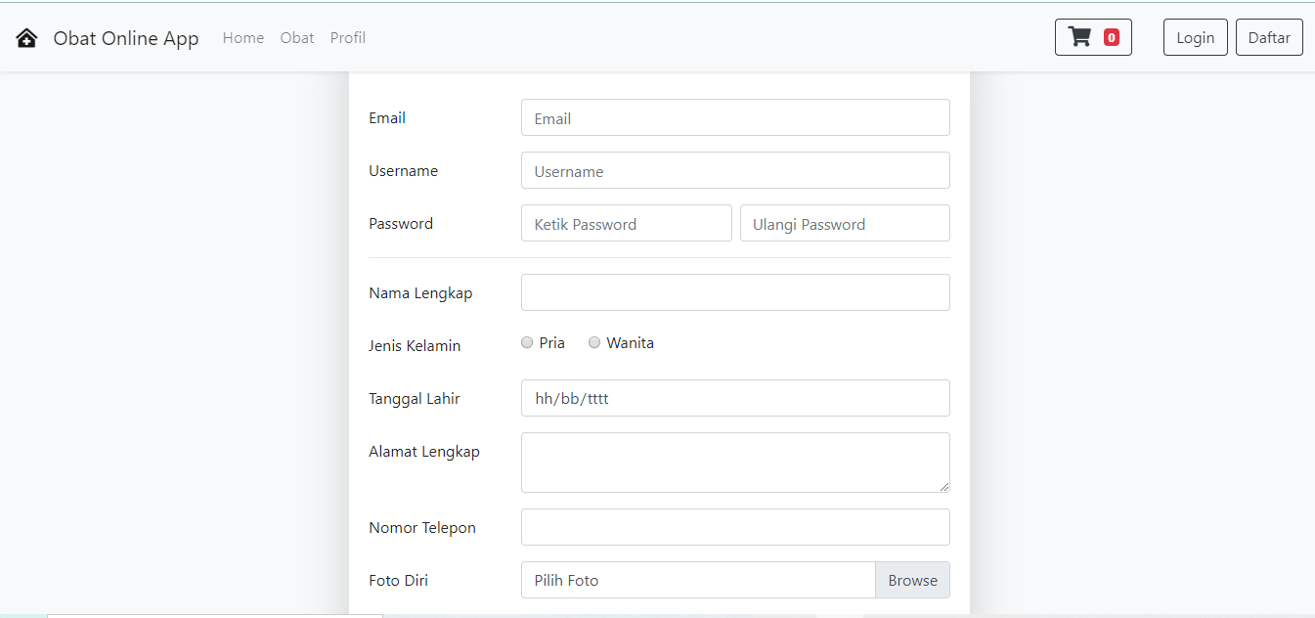

1.Form register untuk customer apabila belum memiliki akun

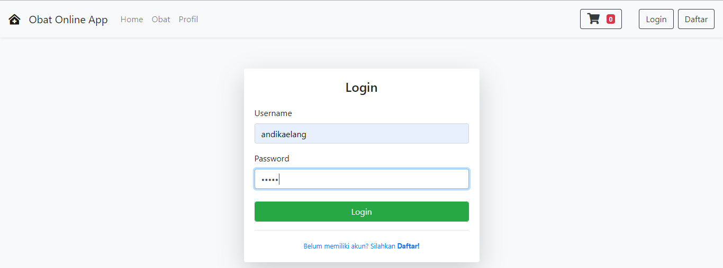

2.Form login apabila sudah register dan memiliki akun

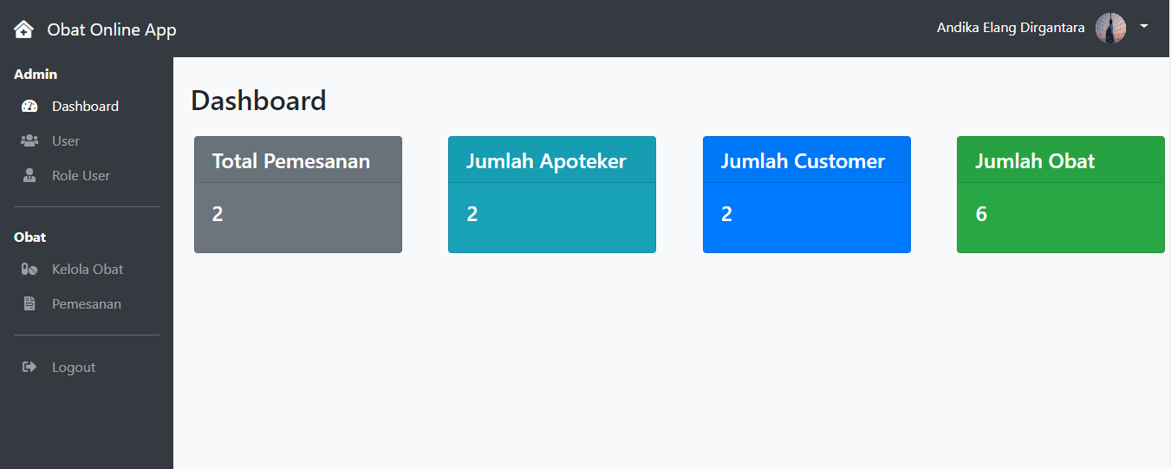

3.Laman akun admin

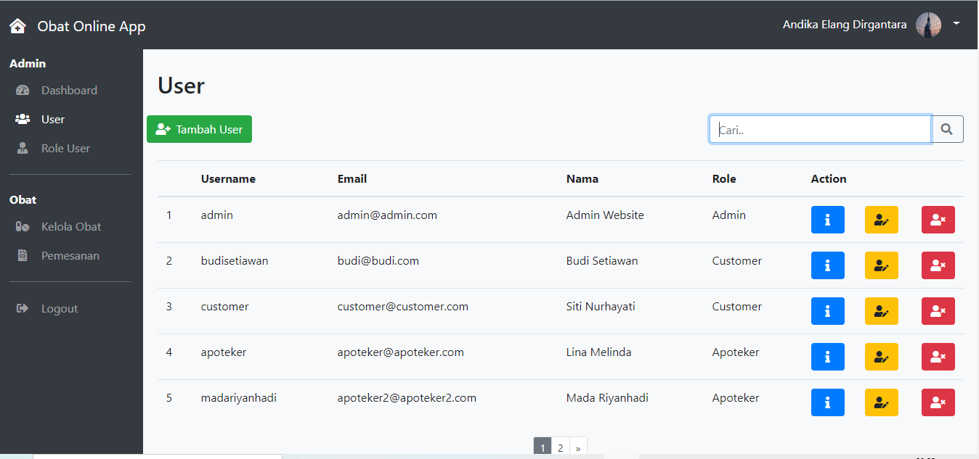

4.Menu User (view user,edit user,hapus user,dan tambah user)

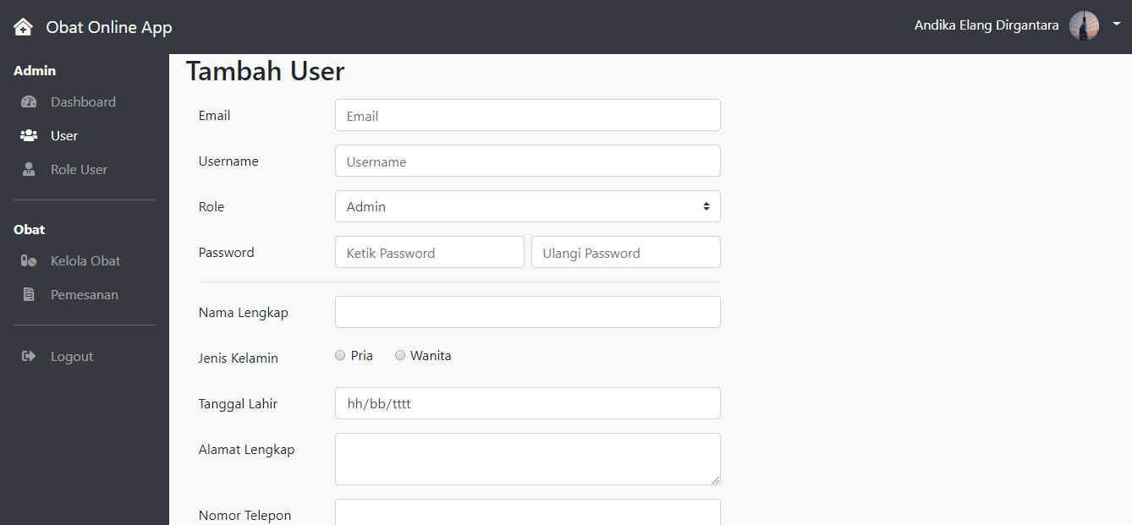5.Form untuk menambah user

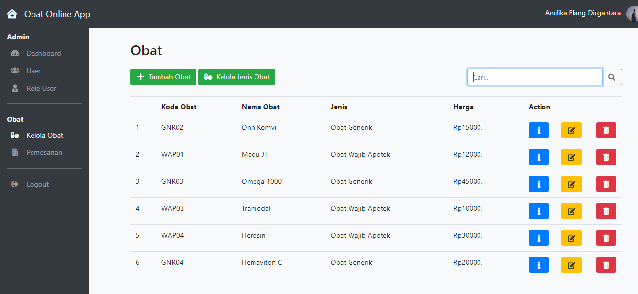

6.Menu Kelola obat(view obat,edit obat dan hapus obat,tambah obat dan Kelola jenis obat)

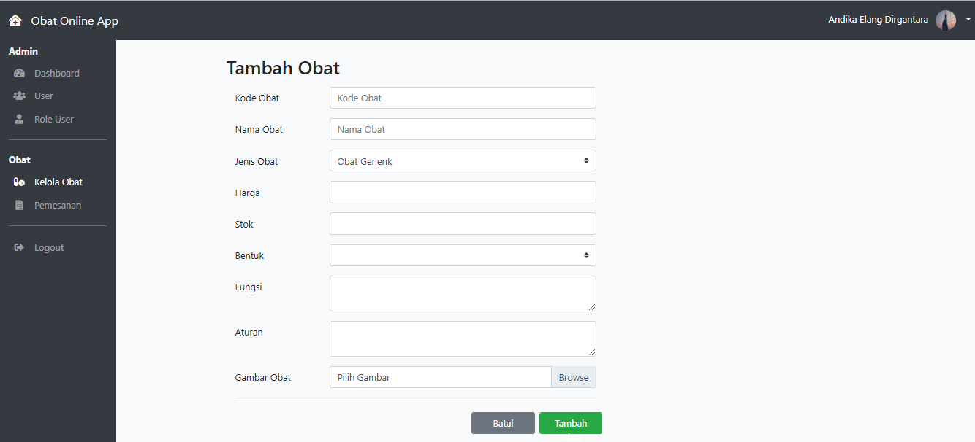

7.Form untuk menambah obat

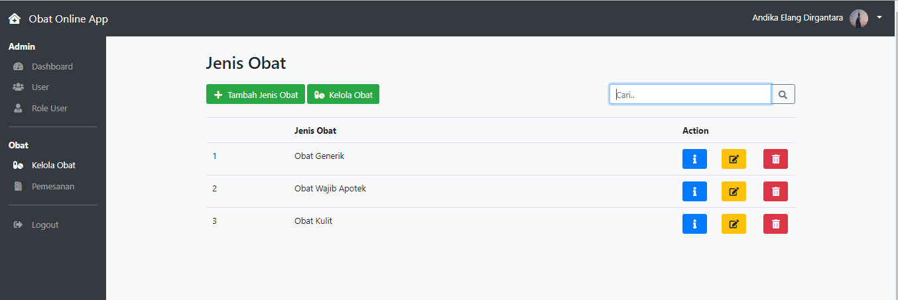

8.Jenis obat(view obat,edit dan hapus obat,tambah jenis obat)

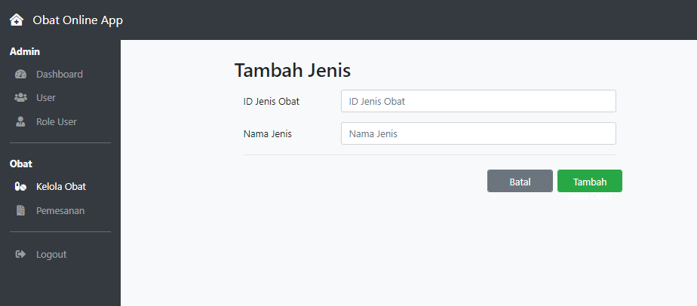

9.Form untuk menambah jenis obat

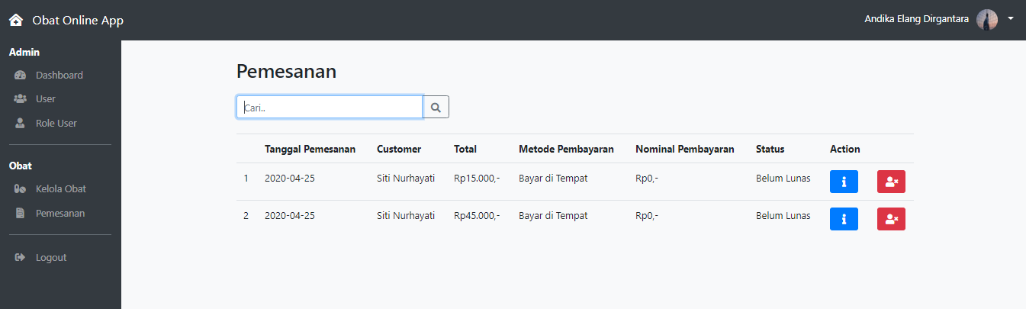

10.Menu pemesanan (view pemesanan dan hapus pemesanan)

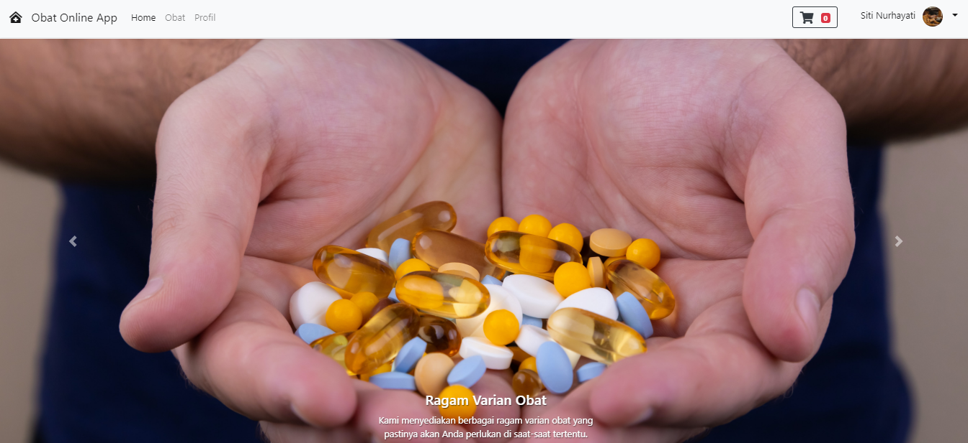

11.Laman akun customer

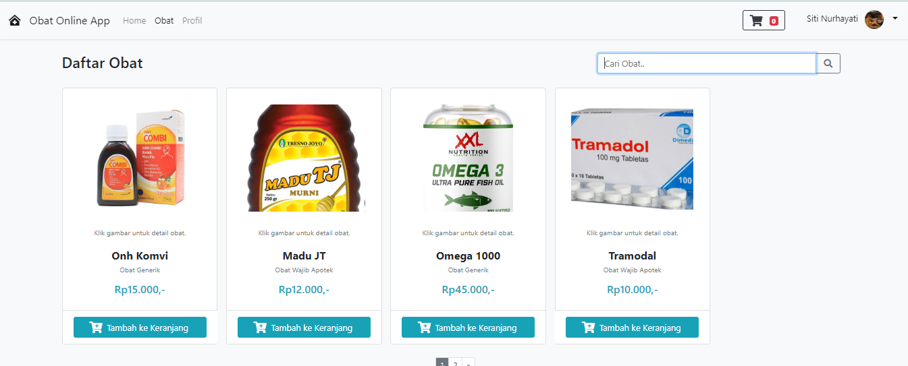

12.Daftar obat yang disediakan untuk customer

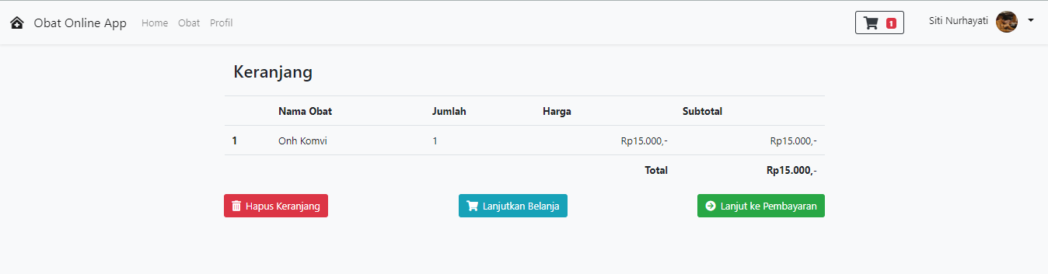

13. detail pemesanan obat

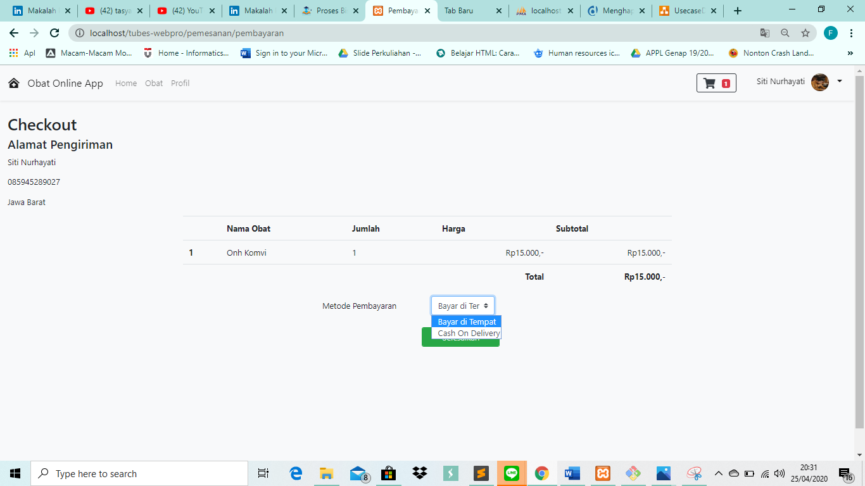14.Pembayaran obat yang sudah masuk didalam keranjang